***Історія України 8 кл. Підсумковий тест-контроль***

**Тема1: Українські землі у XVI ст.**

1.Поява та поширення в XV-XVI ст. фільваркового господарства на українських землях було зумовлено:

1)зростанням попиту на сільськогосподарську продукцію в країнах Західної Європи

2)прагненням польської шляхти приборкати українське селянство та козацтво

3)потребою у створенні розгалуженої оборонної лінії проти нападів татар

4)успіхами в поширенні нових сільськогосподарських культур

Варіанти відповіді: 1

(тип питання – одиночного вибору – 1б.)

2.У якому уривку з історичного джерела йдеться про укладення Люблінської унії?

1) *«...государ Ягайло, великий князь, з усіма своїми ще нехрещеними братами, ближніми, ...жагуче бажає й просить прийняти їх у католицьку віру святої римської церкви... обіцяє свої литовські й руські землі навік приєднати до королівства Польського...»*

*2) «Ми, Сигізмунд Август, даною грамотою оголошуємо таке: на скликаному цьому сеймі закінчили справу [об’єднання] між князівством Литовським та королівством Польським в братерській любові і за згодою обох народів...»*

*3)«...Отож ми, генеральна старшина, кошовий отаман і все Військо Запорозьке домовилися і постановили з гетьманом... що із генеральними особами мають радитися гетьман про ...всілякі публічні справи, нічого без їхнього дозволу не починаючи…»*

4) *«Ми присягаємо той мир тримати твердо, без будь-якої хитрості... Королю держати сповна землю Львівську, а нам держати Володимирську, Луцьку, Белзьку, Холмську та Берестейську. Мир тримати від Покрови Богородиці два роки...»*

Варіанти відповіді: 2

(тип питання – одиночного вибору – 2б.)

3.Встановіть відповідність між зображенням та назвою козацьких клейнод:

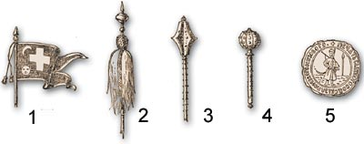5)Булава 6)Бунчук 7)Хорогва 8)Пернач

Варіанти відповіді:1-7,7-1, 2-6,6-2, 3-8,8-3, 4-5,5-4

(тип питання – питання відповідності – 3б.)

4.Заповніть пропуски в тексті. Номери слів запишіть в тому порядку в якому вставляли.

Слова для довідок: 1) Московське царство 2) 1569 3)Угорщина 4) Люблінська 5) Польща 6)українських 7)Молдавське князівство

У результаті ____ унії в ____році більшість _____земель опинилась під владою ____, Буковина - ___, Закарпаття - ____. Лише Чернігово-Сіверські землі належали ____.

Варіанти відповіді:4, 2, 6, 5, 7, 3, 1

(тип питання – питання відповідності – 4б.)

5. Розставте події у хронологічній послідовності:

1)Люблінська унія

2) заснування Запорозької Січі на Хортиці

3) виникнення українського козацтва

4)повстання під проводом К.Косинського

Варіанти відповіді: 3,2,1,4

(тип питання – питання відповідності – 3б.)

**Тема2: Українські землі у першій половині XVII ст.**

6.Визначте, з якими подіями пов’язані вказані історичні дати.

1625 р.; 1630 р.; 1637-1638 р.

Варіанти відповіді: козацько-селянські повстання, національно-визвольний рух, козацькі повстання

(тип питання – відкритий 2б.)

7.Вкажіть твердження, що стосуються людини, яка зображена нижче.

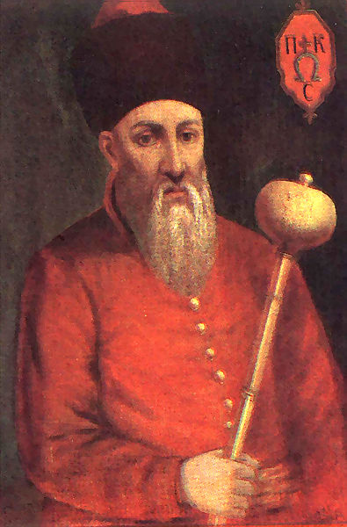

1) спорудив на Дніпрі замок-фортецю, що його вважають першою відомою Січчю.

2) Завдяки його талановитому керівництву одержано перемогу над союзним турецько-татарським військом під Хотином.

3) Очолював козацькі загони у поході польського королевича Владислава на Москву.

4) Обстоював права України і козаків перед королем і польським урядом.

5) Організовував численні походи запорожців у володіння кримського хана і на турецькі фортеці.

6) Потрапив у полон під час походу до Молдавії, був страчений турками у Стамбулі.

7) Очолював переможний похід козаків на турецьку фортецю Кафу.

Варіанти відповіді: 2, 3,4, 5, 7

(тип питання – множинного вибору – 3б.)

8. Розставте події у хронологічній послідовності:

1) спорудження фортеці Кодак

2) початок гетьманування П.Конашевича – Сагайдачного

3)початок повстання під проводом С. Наливайка

4)битва під Цецорою

Варіанти відповіді: 3, 2, 4,1

(тип питання – питання відповідності – 3б.)

**Тема3: Початок Національно-визвольної війни українського народу середини XVII ст**

9. Розставте події у хронологічній послідовності:

1) Білоцерківська мирна угода

2) Битва під Жовтими водами

3) Переяславська рада

4)Зборівський мир

Варіанти відповіді: 2, 4, 1, 3

(тип питання – питання відповідності – 3б.)

10. Вкажіть твердження, що стосуються біографії І.Богуна:

1) був розстріляний поляками

2) був послідовним прихильником союзу з Росією

3) під Берестечком був наказним гетьманом

4)брав участь у всіх битвах визвольної війни

5) загинув у битві під Берестечком

Варіанти відповіді: 1, 3,4,

(тип питання – множинного вибору – 3б.)

11.Заповніть пропуски в тексті. Номери слів запишіть в тому порядку в якому вставляли.

Слова для довідок: 1) Гетьманщина 2)сотни 3) XVII 4)гетьман 5) полки

У другій половині____ століття Українська держава - _____ - поділялась на ____ . Вони у свою чергу поділялись на ____. Вища влада в державі належала____.

Варіанти відповіді:3, 1,5.2,4

(тип питання – питання відповідності – 3б.)

12.Територію Гетьманщини, «...де його королівська милість дозволяє мати сорок тисяч війська запорозького, укладення реєстру козаків довіряє гетьманові Війська Запорозького, а посади всілякі обіцяє роздавати тут обивателям віри православної грецької», позначено на карті:

1)[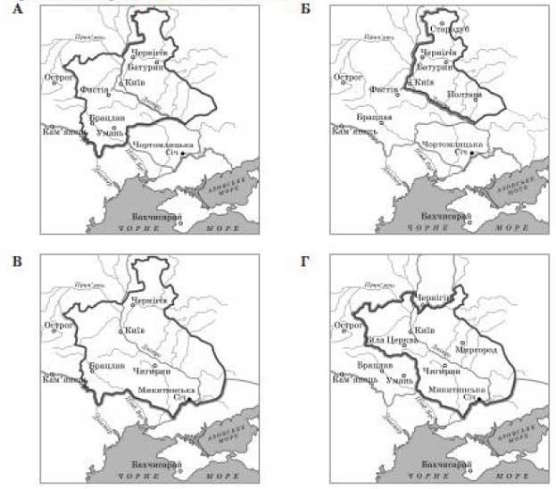](http://zno-ua.net/images/tests/hist-ukr/15.jpg) 2) [](http://zno-ua.net/images/tests/hist-ukr/15.jpg)

3) [](http://zno-ua.net/images/tests/hist-ukr/15.jpg) 4) [](http://zno-ua.net/images/tests/hist-ukr/15.jpg)

Варіанти відповіді: 3

(тип питання – одиночного вибору – 1б.)

13. Укажіть рік, у якому відбулися описані в уривку події.

«...Через рік після перемоги під Берестечком повністю загинуло польське військо... Того

ж року господарю Василє довелося влаштовувати весілля своєї дочки Розанди з Тимошем,

сином козацького гетьмана Хмеля...».

Варіанти відповіді: 1652, 1652 р., 1652 рік

(тип питання – відкритий 2б.)

**Тема4: Українські землі в 60–80-ті рр XVII ст.**

14. Про якого діяча йдеться в уривку з історичного джерела:  
«Сподвижник Б. Хмельницького, полковник. Відмовився скласти присягу на вірність московському цареві. Підтримав курс гетьмана І. Виговського на незалежність від Москви, проте виступив проти Гадяцького договору (1658 р.), піднявша повстання на Правобережній Україні. Згодом заперечував зближення козацької держави з Туреччиною» ?

Варіанти відповіді: Іван Богун, І.Богун, Богун

(тип питання – відкритий 2б.)

15.У чому полягала відмінність адміністративно-територіального устрою та організації влади Лівобережної Гетьманщині від Слобожанщини:

1. Відсутність гетьмана
2. полковники підпорядковувались білгородському воєводі
3. Слобідські полки підпорядковувалися Лівобережному гетьману
4. На Слобожанщині генеральна старшина обиралася на козацьких радах
5. Полки отримували жалувані грамоти від царя з визнанням їхгіх прав та вольностей

Варіанти відповіді:1,2,5

(тип питання – множинного вибору – 3б.)

16.Яка держава таємно підтримувала полтавського полковника М. Пушкаря та кошового отамана Я. Барабаша в їхньому повстанні проти гетьмана І. Виговського?

Варіанти відповіді: Московське царство, Московія

(тип питання – відкритий 2б.)

17**.** Який період козацької доби історії України характеризує тогочасний вислів: *«що козак, то був полковник, що сотник - то гетьман»*?

1) «героїчних (морських) походів козаків»

2) козацько-селянських повстань 20-30-х рр. XVII ст

3) «руйнування» Української козацької держави – Гетьманщини

4) Національно-визвольної війни під проводом Б. Хмельницького

Варіанти відповіді: 3

(тип питання – одиночного вибору – 1б.)

18.Розставте події у хронологічній послідовності:

1. «Чорна рада»
2. Конотопська битва
3. Гетьманування Д.Многогрішного
4. Андрусівське перемир’я

Варіанти відповіді: 2, 1, 4, 3

(тип питання – питання відповідності – 3б.)

**Тема5: Українські землі наприкінці XVII – у 1пол. XVIII ст.**

19.Унаслідок якого походу Іван Самойлович втратив гетьманську булаву?

Варіанти відповіді: Кримського, Кримського походу, Кримський, Кримський похід

(тип питання – відкритий 2б.)

20.Встановіть відповідність між гетьманом, зображеним на ілюстраціях, та підписаним ним договором.

1. Глухівські статті
2. Московські статті
3. Гадяцький договір

4) Коломацькі статті

5)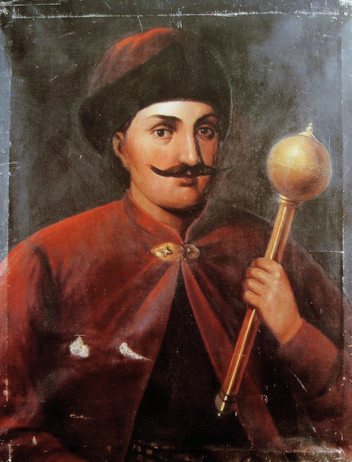 6) 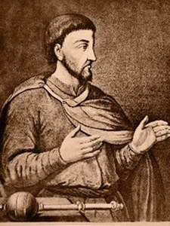

7) 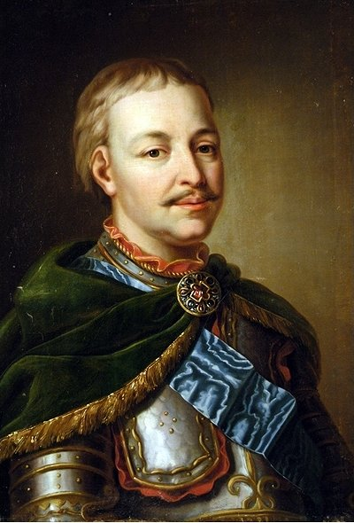 8) 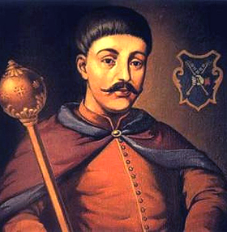

Варіанти відповіді:1-6,6-1, 2-8,8-2, 3-5,5-3, 4-7,7-4

(тип питання – питання відповідності – 3б.)

21.Про яке місто йдеться в уривку з історичного джерела?  
*«Цар прагнув помститися Мазепі і наказав Меншикову негайно зруйнувати його столицю. Меншиков напав на неї та здобув її...»*

Варіанти відповіді: Батурин, місто Батурин

(тип питання – відкритий 2б.)

22.Вкажіть твердження, що стосуються біографії П.Орлика

1. Займав посаду генерального судді
2. Здійснив похід проти військ Петра І
3. В останній період життя відмовився від боротьби з Росією
4. Був письменником і поетом
5. Закінчив Києво-Могилянську колегію

Варіанти відповіді: 2, 4, 5

(тип питання – множинного вибору – 3б.)

23.Знайдіть зв'язок між наведеними датами, визначивши подію, що їх об'єднує:

1700р., 1709р., 1721р.

Варіанти відповіді: Північна війна

(тип питання – відкритий 2б.)

24.Установіть відповідність між іменем історичного діяча та його характеристикою.

1) М. Залізняк 5) фастівський полковник, який у 1702 р. очолив антипольське повстання на

2) С. Палій Правобережжі

3) О. Довбуш 6)керівник повстання Коліївщина, обраний повсталими гетьманом і князем

4 ) І. Гонта смілянським, намагався відновити Гетьманщину

7) сотник Уманського полку, який за часів Коліївщини під час узяття гайдамаками

Умані перейшов на бік повсталих

8) найбільш прославлений керівник опришків, який нападав на шляхетські

маєтки на Коломийщині, Буковині, у Закарпатті

9)сотник надвірних козаків князя Любомирського, який у часи Коліївщини

спочатку перейшов на бік повсталих селян, а потім зрадив повстанців

Варіанти відповіді: 1-6, 6-1. 2-5,5-2, 3-8,8-3, 4 -7,7-4

(тип питання – питання відповідності – 3б.)

**Тема6: Українські землі в 2 пол. XVIII ст.**

25. Що було створено після остаточної ліквідації гетьманства для управління Лівобережною Україною царською владою?

Варіанти відповіді: Малоросійську колегію

(тип питання – відкритий 2б.)

26.Назвіть подію, за якою до складу Росії ввійшли українські землі між Дністром та Південним Бугом й було закріплено Кримський півострів.

Варіанти відповіді: Ясський договір

(тип питання – відкритий 2б.)

27.Установіть хронологічну послідовність подій:

1) початок діяльності Другої Малоросійської колегії

2) ліквідація Катериною ІІ гетьманства

3) початок діяльності Правління гетьманського уряду

4) початок гетьманування К. Розумовського

Варіанти відповіді: 3, 4, 2, 1

(тип питання – питання відповідності – 3б.)

28.У якому уривку з історичного джерела йдеться про роль і місце в українській культурі зображеного діяча?

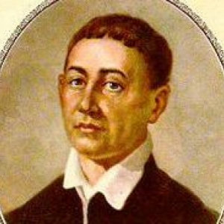  
  
1) *«Будучи останнім представником поезії українського бароко, він став предтечею нової української літератури, просякнувши її ідеями гуманізму та Просвітництва...»*

*2) «З його ім’ям пов’язаний поворот до нового літературного і культурного розвитку. Його славу зачинателя нової української літератури, доповнює слава «батька» українського театру…»*

*3)* *«Він був сином мужика і став володарем у царстві духа. Він був кріпаком і став велетнем у царстві людської культури. Він був самоуком і вказав нові... шляхи книжним ученим...»*

*4) «Він став самобутнім виявом імпресіонізму в літературі, вдаючись до аналізу психологічного стану своїх героїв. Його творчість остаточно розвіяла сумніви, чи зможе українська література стати великою літературою...»*

Варіанти відповіді: 1

(тип питання – одиночного вибору – 1б.)

29. За стильовими ознаками можна встановити що зображена пам’ятка культури України є прикладом архітектури…

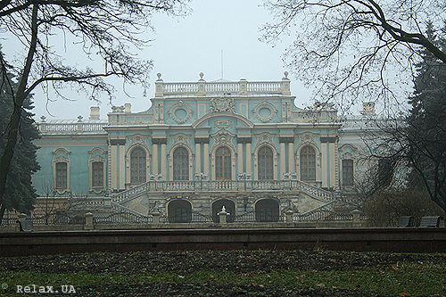

Варіанти відповіді: барокко, козацьке барокко, козацького барокко

(тип питання – відкритий 2б.)

30.Яке поняття чи термін є зайвим у цьому рядку?

Будинок Корнякта, Чорна кам’яниця, Меджибізький замок, Львівський «Апостол»

Варіанти відповіді: Львівський «Апостол»

(тип питання – відкритий 2б.)